Fair Trade

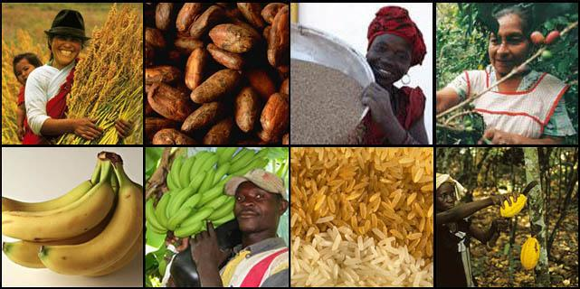

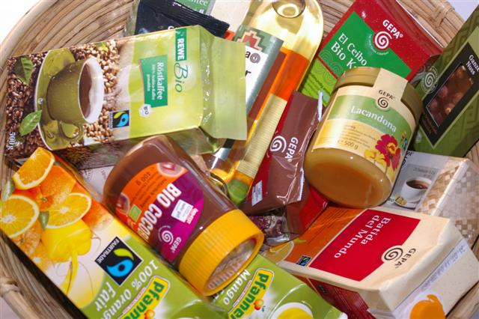

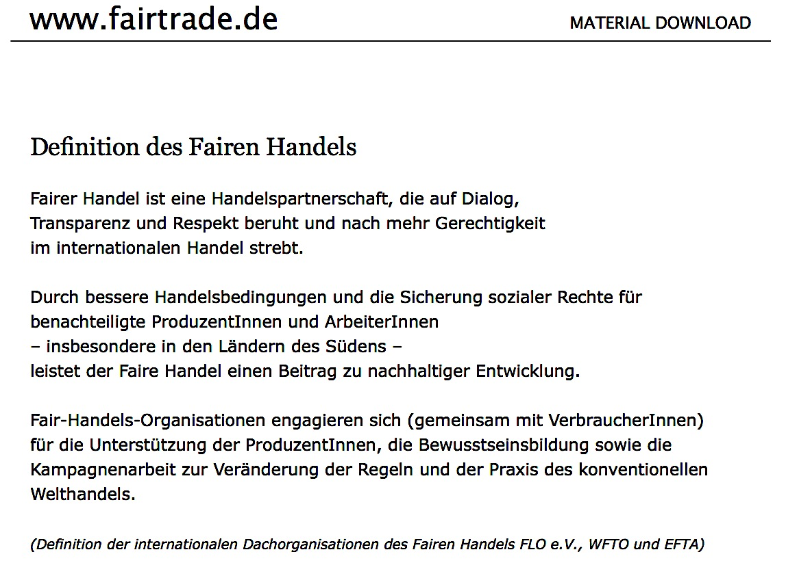

Fair Trade
Was ist Fairer Handel?
Egal auf welchem Kontinent oder in welchem Land: Menschen wollen mit ihrer Arbeit mindestens so viel verdienen, dass sie davon leben können.
Wenn ein Bauer trotz harter körperlicher Arbeit seine Familie nicht ernähren kann, dann liegt das zum Teil auch an ungerechten Welthandelsstrukturen. Im Fairen Handel sind die Strukturen anders: Die Produkte werden zu fairen Bedingungen hergestellt und importiert. Im Mittelpunkt stehen die Produzentinnen und Produzenten, denn: Der Faire Handel ist mehr als Import und Vertrieb von Produkten. Er gibt den Menschen hinter den Produkten ein Gesicht. Ihre Lebens- und Arbeitsbedingungen zu verbessern, ist das Ziel des Fairen Handels.
„Fairer Handel heißt für uns, dass wir Arbeit und Verdienstmöglichkeiten haben, so dass wir unsere Kinder zur Schule schicken können. Von unserem Verdienst haben wir in der Gruppe ein gemeinsames Konto angelegt, und wir alle entscheiden, wer davon einen Kredit bekommen kann. Wir wollen kein Mitleid, sondern Arbeit, die wir in Würde verrichten können. Wir haben nun auch eigene Arbeitsräume, wo die Arbeitsbedingungen gut sind.“ (Sunita, Schatzmeisterin der Gruppe Taja16, TARA Projects, Indien.) Aus: Die Wirkungen des Fairen Handels, S. 5
Beim Fairen Handel geht es nicht nur um den Warenhandel, sondern es geht auch darum, auf politischer Ebene für mehr Gerechtigkeit einzutreten. Zwar ist der Faire Handel nicht die Lösung für alle Probleme dieser Welt, aber er bietet benachteiligten Produzenten eine Möglichkeit, ihre Produkte unter fairen Bedingungen zu vermarkten.
In vielen Bereichen hat der Faire Handel Pionierarbeit geleistet und in der Bevölkerung ein Bewusstsein für kritischen Konsum geschaffen. Seit es vielen Menschen nicht mehr egal ist, wie ein Produkt entsteht, achten zunehmend mehr Firmen auf die Einhaltung von Sozialstandards.
Was ist fair am Fairen Handel?
Viele verbinden mit dem Fairen Handel die Zahlung eines fairen Preises. Damit ist gemeint, dass für bestimmte Produkte ein Fairtrade-Mindestpreis garantiert wird. Für diese Produkte muss er immer gezahlt werden – egal, wie niedrig der Weltmarktpreis liegt. Darüber hinaus wird für viele Produkte auch eine Fairtrade-Prämie bezahlt. Die zu Genossenschaften zusammengeschlossenen Bauern entscheiden selbst, wofür die Fairtrade-Prämie verwendet wird, z.B. für:
- Bau von Trinkwasserbrunnen
- Bau oder Renovierung von Straßen / Schulen
- Medizinische Versorgung
- Fortbildungen

Mehr als nur ein fairer Preis:
Der Fairtrade-Mindestpreis ist ein Mindestkriterium. Fairer Handel heißt aber sehr viel mehr:
Es gelten partnerschaftliche Prinzipien wie z.B. langfristige und möglichst direkte Handelsbeziehungen. Bei Bedarf erhalten die Genossenschaften schon vor der Lieferung eine Anzahlung, die so genannte Vorfinanzierung. Auch die Umstellung auf biologische Landwirtschaft wird im Fairen Handel stark gefördert.
Für viele Bauern ist es schwierig, ihre Ware zu vermarkten. Oft fehlt es an den einfachsten Dingen wie zum Beispiel einer Transportmöglichkeit der Produkte. Durch den Zusammenschluss in Genossenschaften haben die Bauern die Möglichkeit, ihre Produkte zu vermarkten, sich fortzubilden und für ihre Rechte einzutreten.
Außerdem sind im Fairen Handel ausbeuterische Kinderarbeit und Zwangsarbeit verboten. Angestellte auf Plantagen und in Fabriken erhalten eine angemessene Bezahlung und profitieren unter anderem von Schutzkleidung, bezahltem Urlaub und sozialer Vorsorge – alles Dinge, die bei uns selbstverständlich sind.
In den Industrienationen leisten viele engagierte Menschen Bildungs- und politische Arbeit, um die Verbraucher zu informieren und langfristig ungerechte Weltwirtschaftsstrukturen abzubauen.
Kurz gesagt: Fairer Handel trägt dazu bei, dass Produzentinnen und Produzenten in Entwicklungsländern von ihrer Arbeit angemessen leben können.
Wer produziert fair?
Alle fair gehandelten Produkte stammen von Produzentengruppen, die den internationalen Fair-Handels-Grundsätzen verpflichtet sind.
Die Produzentengruppen sind entweder Genossenschaften oder abhängig Beschäftigtein der Landwirtschaft oder in Fabriken. Bei der Herstellung von Kunsthandwerk handelt es sich häufig um Kleingruppen oder Familienbetriebe.
Wer handelt fair?
Es gibt Firmen, die nur fair gehandelte Produkte vertreiben – sie werden auch als 100 % Fair-Händler bezeichnet. Das sind Importfirmen wie die GEPA, EL PUENTE, dwp oder BanaFair.
Die GEPA als 100 % Fair-Händler kauft von Genossenschaften oder Unternehmen mit sozialer und ökologischer Verantwortung und folgt dabei den Grundsätzen des Fairen Handels.
Die GEPA bemüht sich, ihre Produkte so weit wie möglich im Ursprungsland zu verarbeiten und zu verpacken, so dass möglichst viel der Wertschöpfung im Süden verbleibt. Dies ist aber nicht immer möglich oder sinnvoll. Deshalb erfolgt auch ein Teil der Weiterverarbeitung in Deutschland oder anderen europäischen Ländern.
Es gibt auch Importfirmen, die nur einzelne Produkte ihres Sortiments fair handeln. Als TransFair-Lizenznehmer dürfen sie dann diese Produkte mit dem Fairtrade-Siegel kennzeichnen.

Welche Rolle hat der Konsument für den Fairen Handel?

 | Gesellschaftslehre/Politik | Klasse: S13 (Fachschule für Sozialpädagogik) | Datum: 11.4.13
 | Fairtrade

Arbeitsaufträge:

Beantworte die Fragen bitte mit deinen eigenen Worten!

- Zumeist sind die Welthandelsstrukturen unfair und die Produzenten (Bauern, Arbeiter) können von ihrer eigenen Arbeit nicht einmal richtig leben. Erklären Sie, wieso die Bauern und Arbeiter in dieser schlechten Situation sind und nicht einfach aus eigener Kraft für bessere Bedingungen sorgen.

- Ein wichtiger Faktor stellt der Mindestpreis für Fairtrade Produkte dar. Recherchieren Sie auf der folgenden Internetseite alles zum Thema Mindestpreis.

www.fairtrade.de
-> „Wer produziert Fair? -> Kritische Fragen –> „zu billig“

Hierbei geht es vor allem um folgende Fragen:

- Was versteht man unter dem Fairtrade-Mindestpreis?
- Wie setzt sich dieser zusammen?
- Erläutern sie die Kritik am Mindestpreis für Kaffee.
- Was ist, wenn der Weltmarktpreis über dem des Mindestpreises liegt?
- Gibt es für alle Produkte einen Fairtrade-Mindestpreis?

Lösung: zur Rechercheaufgabe
www.fairtrade.de -> „Wer produziert Fair? -> Kritische Fragen –> „zu billig“

Der Fairtrade-Mindestpreis
„Der faire Preis ist immer noch zu niedrig“
Nehmen wir Kaffee als Beispiel. Viele Produzenten und Produzentinnen haben sich in den letzten Jahren beschwert, dass der Mindestpreis im Kaffee zu niedrig sei.
Fairtrade-Mindestpreis – was heißt das?
Im Fairen Handel gibt es für viele Produkte aus dem Lebensmittel-Bereich einen von der internationalen Siegelorganisation FLO e.V. festgesetzten Fairtrade-Mindestpreis.
Das Konzept des Fairtrade-Mindestpreises für Kaffee wurde zu einem Zeitpunkt eingeführt, als die Weltmarktpreise so tief lagen, dass viele Produzenten vor der Pleite standen. Fairtrade-Händler sind verpflichtet, mindestens diesen Fairtrade-Mindestpreis zu bezahlen. Der Mindestpreis bedeutete für diese Partner damals eine Existenzsicherung. Darüber hinaus soll der Fairtrade-Mindestpreis den Produzenten ermöglichen, kostendeckend zu arbeiten.
Viele Rohwaren werden an den Rohstoffbörsen gehandelt. Die Weltmarktpreise dieser Waren unterliegen starken Schwankungen. Preisschwankungen wirken sich auch auf die Verkäufer der Waren aus – im Fairen Handel sind das die Produzentengruppen. In Zeiten extrem niedriger Weltmarktpreise wie 2001/2002 hatte das für tausende Kaffeebauern fatale Folgen: Sie verloren ihre Existenz und viele wanderten in die Slums der Städte und lebten in größter Armut.
Wie setzt sich der Fairtrade Mindestpreis für Kaffee zusammen?
Die Kaffeepreise auf dem Weltmarkt waren in den letzten Jahren sehr niedrig. Zwischen 2001 und 2002 lag der Weltmarktpreis bei unter 50 US-Dollar für 100 amerikanische Pfund (=45,36 kg) Arabica-Rohkaffee. Der Fairtrade-Mindestpreis für diese Menge Kaffee lag bei 121 US-Dollar für diesen Kaffee und war damit mehr als doppelt so hoch wie der Weltmarktpreis. Dazu kam eine Fairtrade-Prämie von 5 US-Dollar für Entwicklungs- und Gemeinschaftsaufgaben sowie ein Fairtrade Bio-Zuschlag von 15 US-Dollar für Kaffee aus anerkannt ökologischem Anbau.
Ist der Fairtrade-Mindestpreis tatsächlich zu niedrig?
Die Mindestpreisregelung von FLO e.V. ist eine sehr komplexe Kalkulation. Da sich der Fairtrade-Mindestpreis beim Kaffee auf sehr unterschiedliche Länder bezieht, empfinden dies viele Produzenten als ungerecht.
In manchen Ländern ist beispielsweise die Infrastruktur besser entwickelt als in anderen, dadurch entstehen unterschiedliche Produktionskosten. Auch die Lebenshaltungskosten sind von Land zu Land verschieden. Trotzdem gilt beim Kaffee der Fairtrade-Mindestpreis produkt- und nicht länderbezogen.
Insgesamt ist es sehr schwierig, ein Mindestpreissystem aktuell anzupassen, weil sich viele Faktoren ständig ändern.
Viele Produzenten kritisieren, dass der von FLO e.V. festgesetzte Fairtrade-Mindestpreis über Jahre nicht erhöht wurde, obwohl die Produktionskosten gestiegen sind. Deshalb hat FLO e.V. den Fairtrade-Mindestpreis, Prämie und Bio-Zuschlag für Kaffee im Jahr 2008 angehoben.
Aktuelle Situation und der neue Fairtrade-Mindestpreis für Kaffee
Der neue Fairtrade-Mindestpreis seit April 2011 für Arabica-Kaffee ist auf 140 US-Dollar angehoben, die Fairtrade-Prämie erhöhte sich auf 20 US-Dollar und der Bio-Zuschlag auf 30-US-Dollar.
Die Weltmarktpreise für Rohkaffe (Arabica) sind in den letzten Monaten (Stand April 2011) enorm in die Höhe geschnellt. Im April 2011 lag der Weltmarktpreis für Rohkaffee (Arabica) bei 295 US-Dollar für 100 amerikanische Pfund. Innerhalb eines Jahres bedeutet dies eine Steigerung von fast 100 Prozent!
Sobald der Weltmarktpreis über dem Fairtrade-Mindestpreis liegt, zahlen Fair-Händler mindestens diesen höheren Börsenpreis plus Fairtrade-Prämie plus Bio-Zuschlag. Mit der Fairtrade-Mindestpreisregelung ist gewährleistet, dass die Partner einerseits gegen Preisverfall abgesichert sind, andererseits aber von höheren Weltmarkpreisen profitieren können. Für die GEPA gilt, dass sie mit ihren Zahlungen an die Produzenten auch über dem Fairtrade-Mindestpreis liegt. Im Moment (Stand April 2011) zahlt die GEPA für 100 amerikanische Pfund Rohkaffee der Sorte Arabica zwischen 360 - 380 US-Dollar. Wenn Sie mehr zu den aktuellen Börsenpreisen und zu den angestiegenen Endverkaufspreisen beim Kaffee erfahren möchten, lesen Sie hier weiter: www.gepa.de
Deckt der höhere Fairtrade-Mindestpreis alle Kosten ab?
Dies hängt von vielen verschiedenen Faktoren ab, zum Beispiel der Höhe der Erträge. Diese ist u.a. abhängig von Produktionsmethoden und klimatischen Bedingungen. Die Effizienz der Produzenten-Organisationen spielt ebenfalls eine wichtige Rolle.
Auch nach Erhöhung des Fairtrade-Mindestpreises gibt es Organisationen, die diesen noch als zu niedrig ansehen.
Der Mindestpreis ist letztendlich nur ein Bestandteil der fairen Handelsbedingungen. Er schafft jedoch die wirtschaftliche Grundlage und Sicherheit für die Weiterentwicklung der Organisationen.
Da die GEPA hohen Wert auf die Produktqualität legt und diese fördert, zahlt sie zusätzlich Qualitätszuschläge an die Produzenten-Organisationen. Diese reichen von 5 bis 100 US-Dollar für 100 amerikanische Pfund Rohkaffee.
Gibt es für alle fair gehandelten Produkte einen Fairtrade-Mindestpreis?
Nein. Es gibt zum Beispiel keine von FLO e.V. festgelegten Mindestpreise für Produkte aus dem Kunsthandwerk. Produkte wie z.B. Trommeln bestehen aus vielen Einzelteilen – Fell, Haut, Holz, Perlen etc. Es wäre viel zu aufwändig und teuer, für diese Produkte Mindestpreise zu ermitteln.
Für die GEPA-Handwerksprodukte gilt: Die Preise werden im Dialog zwischen GEPA und den Handelspartnern verhandelt. Als Grundlage dienen die Preiskalkulationen der Handelspartner.

 | Gesellschaftslehre/Politik | Klasse: S13 (Fachschule für Sozialpädagogik) | Datum: 11.4.13
 | Fairtrade – Am Beispiel von Nicaragua

Arbeitsaufträge:

Beantworten Sie die Fragen bitte mit eigenen Worten!

- Beschreiben Sie, wie sich die Situation der Kaffeepflücker in Nicaragua durch den Fairen Handel verändert hat.
- Wie genau unterstützt der Faire Handel diese Menschen und sorgt somit für die besseren Bedingungen?
- Was lässt sich über die Marktanteile der Fairtrade Produkte sagen?
- Nehmen Sie Stellung zu der Überschrift „Wo Solidarität wichtiger als Gewinn ist“.

